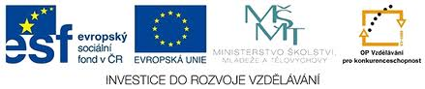

VY_32_INOVACE_17_ZEMĚPIS_Česká republika Jihomoravský kraj
Dětský domov, Základní škola, Střední škola Duchcov, Školní 1, příspěvková organizace
Registrační číslo: cz.1.07/1.4.00/21.0559
Jana Hoffmannová
Jihomoravský kraj
- Rozloha:7197 km²
- Počet obyvatel: 1 194 000
- Krajské město: Brno (2. největší město České republiky)
- Okresy: Brno, Blansko, Vyškov, Znojmo, Břeclav, Hodonín
- Města: Brno, Blansko, Vyškov, Znojmo, Břeclav, Hodonín, Boskovice, Kyjov, Kuřim
- Hranice s jinými kraji: Jihočeský, Vysočina, Pardubický, Olomoucký, Zlínský
- Hranice se státy: Slovensko a Rakousko
- Povrch
  - Převážně nížiny
    - Dyjsko-Svratecký úval
    - Dolnomoravský úval
  - Vrchoviny
    - Českomoravská vrchovina
  - Je zde řada chraněných přírodnách území
    - ChKO Bílé Karpaty, Moravský kras (největší krasová oblast v ČR s propastí Macocha), Pálava
    - Národní Park Podyjí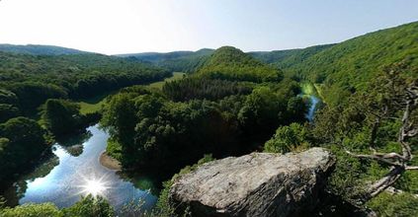

- Vodstvo
  - Celý kraj náleží k úmoří Černého moře a k povodí Dunaje, kam odvádí vody z kraje řeka Morava
  - Další řeky: Svratka, Dyje, Svitava, Jihlava
  - Přehrady
    - Nové Mlýny (na Dyji u Mikulova)
    - Vranov (Dyje u Znojma)
  - Rybníky: Nesyt
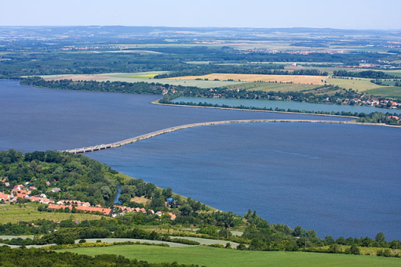
- Hospodářství
  - Zemědělství
    - Pšenice, cukrovka, sladovnický ječmen
    - Zelenina (papriky, okurky, rajčata)
    - Ovoce (meruňky, broskve)
    - Vinice
    - Chov prasat, drůbeže a vodní drůbeže
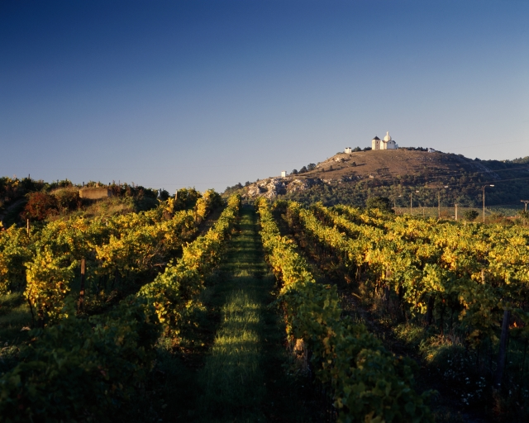

  - Průmysl
    - Strojírenství
      - Brno – traktory Zetor
      - Blansko – ČKD
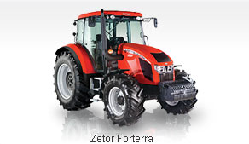

    - Potravinářský
      - Konzervárny Fruda, Znojmia
      - Pivovary – Starobrno
      - 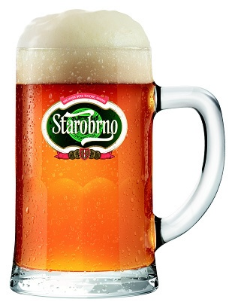
    - Chemický a farmaceutický
      - Lachema
      - Hartman Rico
    - Těžařství
      - V malém množství ropa a zemní plyn (Hodonín)

Historické a kulturní památky
- Brno
  - Hrad a pevnost Špilberk
  - Kounicovy vysokoškolské koleje (památník Vítězství nad fašismem)
  - Hrad Pernštejn
  - Vila Tugendhat
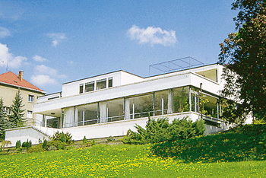

- Blansko
  - Zámek Lysice
  - Hrad a zámek Boskovice
  - Zámek Kunštát
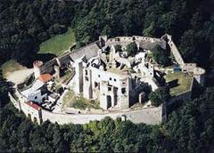
- Hodonín
  - Velkomoravská sídelní aglomerace (Mikulčice)
- Znojmo
  - Hradní rotunda svaté Kateřiny
  - Hrad Bítov
  - Zámek Vranov nad Dyjí se zříceninou hradu Nový Hrádek
  - Jevišovice
  - Moravský Krumlov
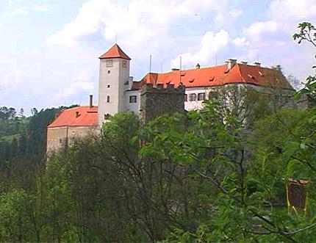

- Vyškov
  - Zámek Bučovice
  - Zámek Slavkov
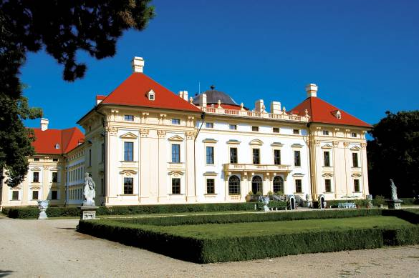
- Břeclav
  - Archeologické naleziště Dolní Věstonice
  - Zámky Lednice a Valtice – spolu tvoří areál zapsaný do seznamu UNESCO
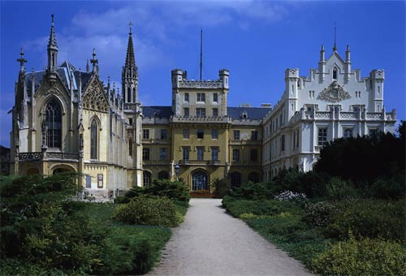
Zdroje
Zeměpis ČR + www.wikipedia.org, http://www.nppodyji.cz/pro-navstevniky, http://www.discoverczech.com/lednice/index.php4, http://www.financninoviny.cz/zpravy/index_img.php?id=144208, http://www.zetor.cz/, http://www.brnovinky.cz/gurman-brno/starobrno-uvarilo-nove-pivo-kvasnicovou-trinactku, http://www.jizni-morava.cz/?tpl=42&typ=1&id=829, http://www.svitavice.cz/aktivity/mistnituristika/hradyazamky/boskovice/, http://www.zamky-hrady.eu/hrady-bitov-detaily,90, http://turistickyatlas.cz/vse/misto/6366_zamek-slavkov-u-brna.html, http://www.discoverczech.com/lednice/index.php4
Kontrolní otázky
- Které město je krajským městem Jihomoravského kraje a zároveň druhým největším městem v České republice ?

- Půjdeš-li si prohlédnout Macochu, půjdeš kam ?

- Co to znamená, že Jihomoravský náleží k úmoří Černého moře ?

Řešení kontrolních otázek
- Které město je krajským městem Jihomoravského kraje a zároveň druhým největším městem v České republice ?
Brno

- Půjdeš-li si prohlédnout Macochu, půjdeš kam ?
Punkevní jeskyně – největší propast v ČR.

- Co to znamená, že Jihomoravský náleží k úmoří Černého moře ?
Řeky tohoto kraje vtékají do Dunaje, který ústí v Černém moři.

Zdroje
Zeměpis ČR + www.wikipedia.org, http://www.nppodyji.cz/pro-navstevniky, http://www.discoverczech.com/lednice/index.php4, http://www.financninoviny.cz/zpravy/index_img.php?id=144208, http://www.zetor.cz/, http://www.brnovinky.cz/gurman-brno/starobrno-uvarilo-nove-pivo-kvasnicovou-trinactku, http://www.jizni-morava.cz/?tpl=42&typ=1&id=829, http://www.svitavice.cz/aktivity/mistnituristika/hradyazamky/boskovice/, http://www.zamky-hrady.eu/hrady-bitov-detaily,90, http://turistickyatlas.cz/vse/misto/6366_zamek-slavkov-u-brna.html, http://www.discoverczech.com/lednice/index.php4

